ACTIVITÉ 9 : INSÉCURITÉ ROUTIÈRE
Niveau : terminale professionnelle.
Module : statistique à deux variables.
Thématique : prendre soin de soi, utiliser un véhicule (prévention, santé et sécurité).

Cette activité consiste en l’illustration de données statistiques à l’aide d’un tableur, puis à leur interprétation, dans un contexte « citoyen ».

Énoncé
Le tableau ci-dessous fournit, pour la France, la vitesse moyenne des
véhicules légers, ainsi que le nombre de morts sur les routes, de 1998 à 2006.

Année | Vitesse moyenne des véhicules légers (km/h) | Nombre de morts
1998 | 88,7 | 8 437
1999 | 88,6 | 8 029
2000 | 90,1 | 7 643
2001 | 89,4 | 7 720
2002 | 89,2 | 7 242
2003 | 86,8 | 5 731
2004 | 84,5 | 5 593
2005 | 82,9 | 5 318
2006 | 82 | 4 703
(Source www.securiteroutiere.gouv.fr).

1. a) Représenter, à l’aide d’un tableur, l’évolution de la vitesse moyenne en fonction des années (choisir un « nuage de points reliés par une courbe »).
b) Représenter de même l’évolution du nombre de morts en fonction des années.
c) Comparer les deux graphiques.
2. a) Représenter, à l’aide d’un tableur, le nuage de points (non reliés) correspondant à la série statistique à deux variables, vitesse et nombre de morts, en plaçant la vitesse en abscisses et le nombre de morts en ordonnées.
b) Effectuer, à l’aide du tableur, un ajustement affine du nuage précédent.
c) Interpréter le graphique obtenu.

Éléments de réponse

1. a) et b)
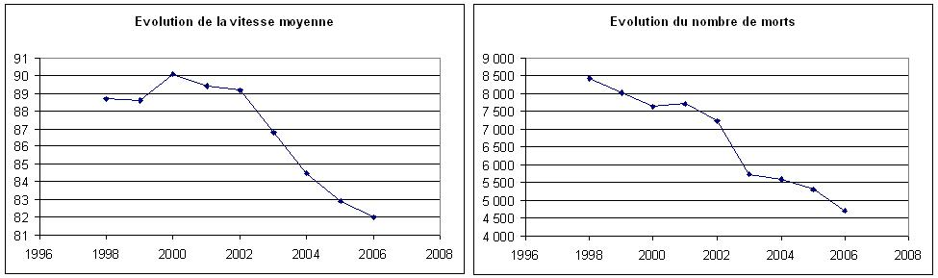
c) Les deux graphiques sont très semblables, avec une tendance générale à la baisse (et une petite « bosse » autour de 2001).
Remarque pour le professeur : ceci conduit à l’idée d’une corrélation entre la vitesse et le nombre de morts, que l’on étudie à la question suivante.
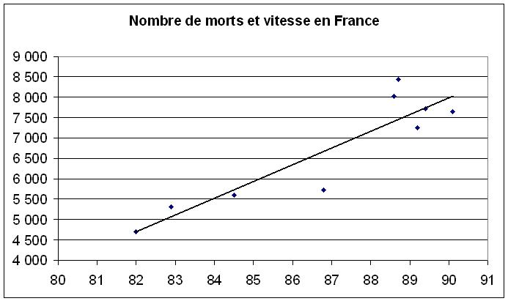
2. a) et b).
Nombre de morts
Vitesse moyenne des véhicules légers (km/h)

c) La droite indique la « tendance » du nuage : lorsque la vitesse augmente, le nombre de morts à tendance à augmenter.

